Lens Et si l’Urban Lens devenait un rendez-vous du dimanche?
La question mérite d’être posée devant le joli succès pour ce premier Urban Lens qui invitait à découvrir les sites incontournables de Lens au guidon d’un deux-roues.
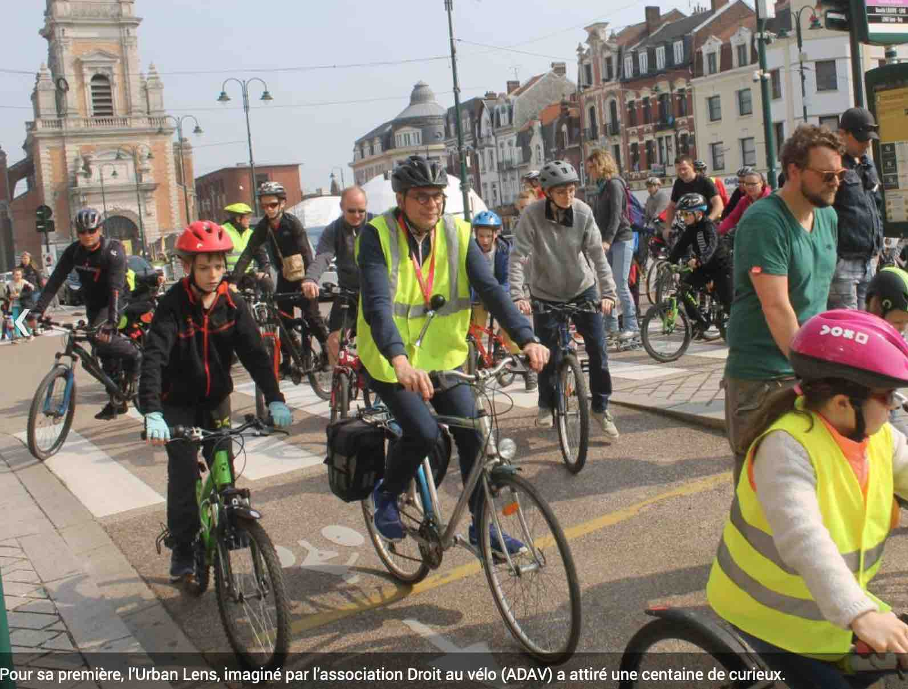
H. N. | 31/03/2019
(ADAV) a attiré une centaine de curieux.
L’Association Droit au vélo (ADAV) n’avait pas montré les muscles pour cette grande première, préférant la jouer modeste en tablant sur une cinquantaine de participants. Ils étaient plutôt le double, à enfourcher leur biclou par un dimanche ensoleillé, invitant franchement à la balade. Sur les coups de 15 heures, le cortège est parti de la place Jaurès, non sans avoir écouté quelques recommandations d’usage avant de prendre la route, gilet jaune et casque (pour la plupart) de rigueur. Direction la rue Paul-Bert et le musée du Louvre, le fier stade Bollaert et un passage par le centre avant de regagner le parvis de l’hôtel de ville.
Bien que l’événement fût ouvert à tous les deux-roues, le vélo était, sans surprise, ultra-majoritaire. On a tout de même croisé quelques trentenaires adeptes du roller. « On fait parfois du vélo en famille mais surtout avec les plus grands, confiait un papa habitant la route de Lille. Là, on a pu amener les petits, histoire de faire une balade sympa. » Le cortège devait emprunter les pistes cyclables autant que faire se peut. Devant l’hôtel de ville, un stand d’information de l’ADAV avait été installé. Un espace de libre expression était réservé aux usagers des deux-roues. Quelques post-it de couleurs portaient des suggestions pour améliorer la place du vélo en ville. On parie qu’il y aura une deuxième édition et plus encore ?

